**2020届高三地理专题练之地球与地图**

(2019·长沙一中月考)经过地球球心的一条直线与地表相交的两点互为对跖点。已知甲地(30°S，45°E)和乙地互为对跖点。读图，完成1～2题。

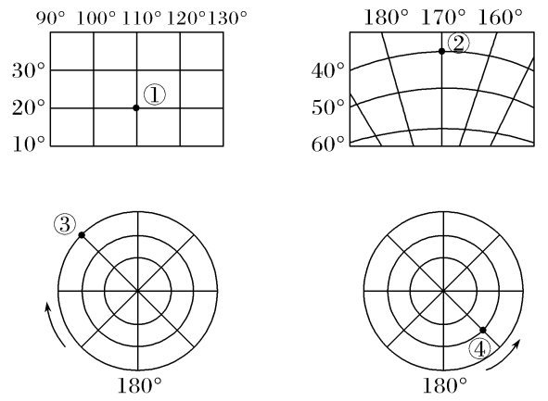

1.与乙地经纬度相同的是(　　)

A.① B.② C.③ D.④

2.关于①②③④地理位置的正确叙述是(　　)

A.①位于西半球 B.②位于低纬度 C.③位于大西洋 D.④位于南温带

(2019·枣庄模拟)下图示意L、P两国经纬度位置。读图完成3～4题。

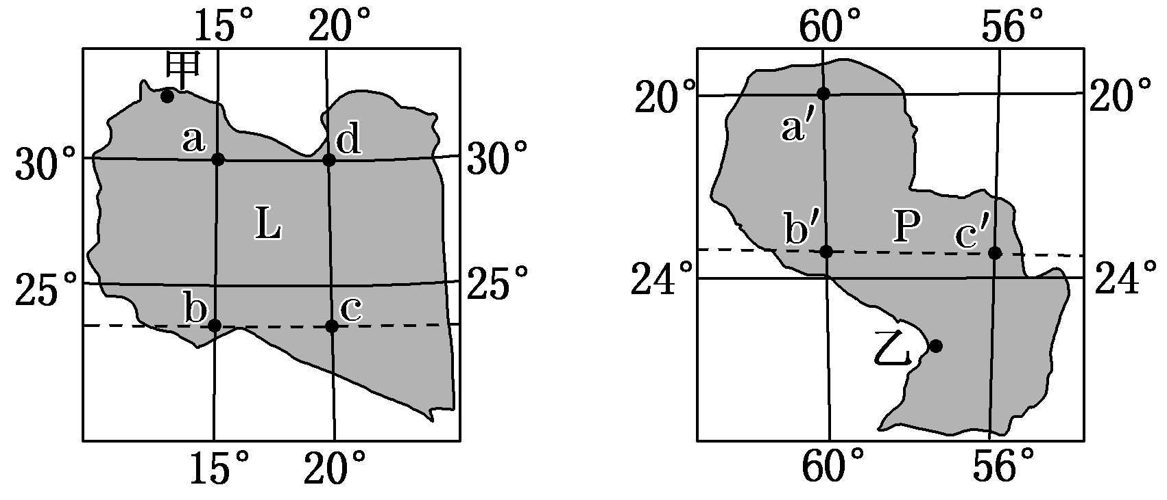

3．读图可知(　　)

A．甲地位于乙地的东北方向 B．L国主要位于西半球、低纬度

C．P国面积较L国面积大 D．b点对跖点为(23°26′N,165°W)

4．图中ab、cd、a′b′、b′c′线段等长，ad、bc线段等长，则各线段比例尺大小关系是(　　)

A．ab＝bc＝cd＝ad B．ab＝cd<b′c′<a′b′

C．ad＝bc<b′c′ D．b′c′<ad<bc

(2019·武汉华师附中测试)读经纬网图，回答5～6题。

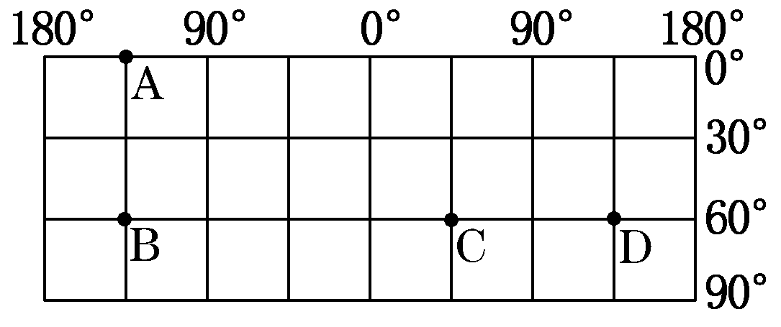

5．设A、B两点和B、C两点之间的最短距离分别为L1和L2，则(　　)

A．L1和L2相等 B．L1约为L2的一半

C．L2约为L1的1.5倍 D．L1约为L2的两倍

6．若飞机从图中B点飞往D点，沿最短航线飞行，合理的方向是(　　)

A．一直向东 B．一直向西

C．先向东南，再向东北 D．先向西南，再向西北

(2019·山东省实验中学月考)读我国南极考察站示意图，完成7～8题。

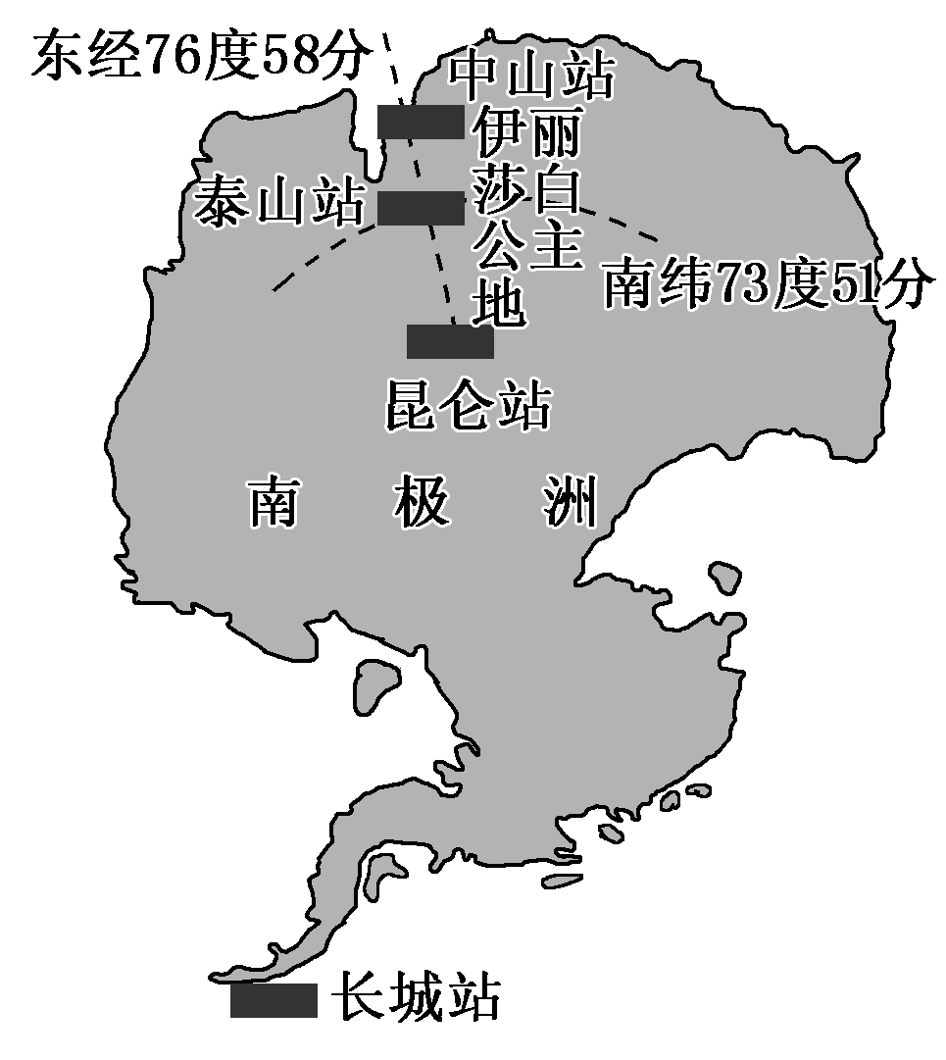

7．我国南极中山站(69°S,76°E)和南极最高点的昆仑站(80°S,77°E)直线距离约为(　　)

A．820 km B．1020 km C．1220 km D．1420 km

8．我国泰山站(73°51′S,76°58′E)位于中山站与昆仑站之间，2014年2月8日正式建成开站。据图可知长城站应位于泰山站的(　　)

A．东南方 B．东北方 C．西南方 D．西北方

(2019·皖江名校联考)读图，完成9～10题。

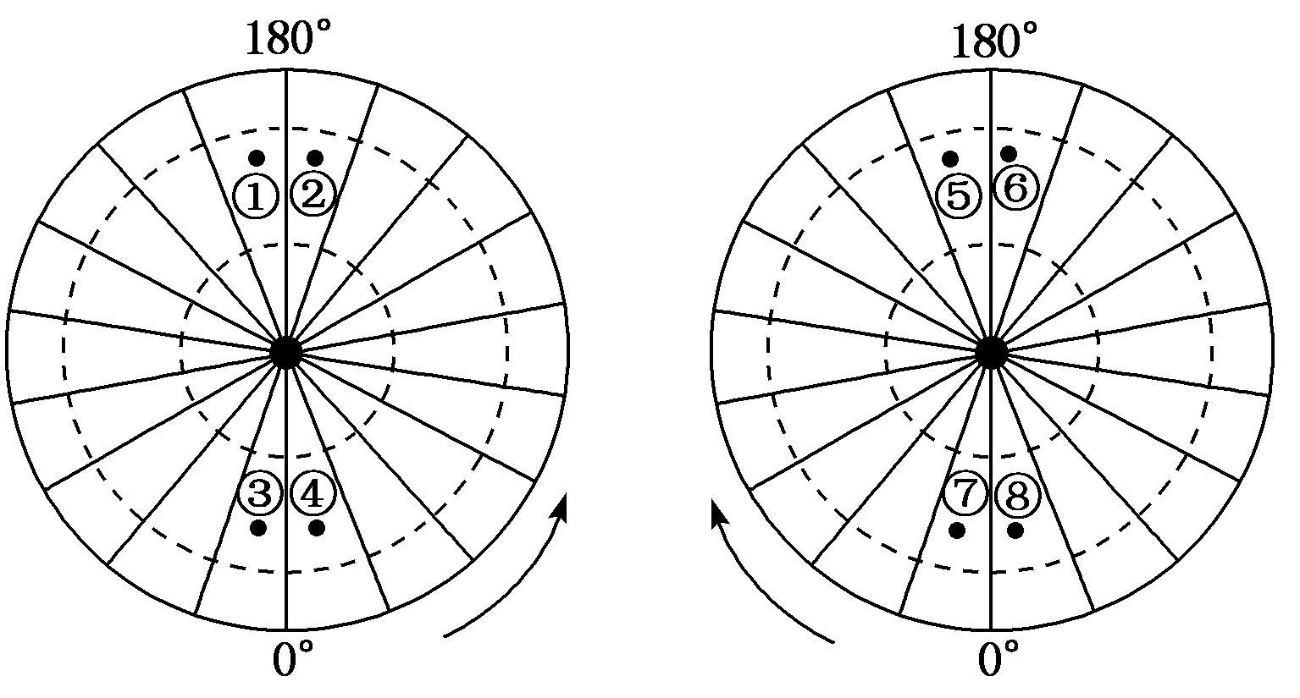

9．②地位于⑦地的(　　)

A．西北方 B．西南方 C．东北方 D．东南方

10．有一架飞机从⑧地飞往⑤地，最短飞行路线是(　　)

A．一直向东 B．先向东南后向东北

C．先向正北后向正南 D．先向正南后向正北

(2019·泰安模拟)读下列经纬网图，完成11～12题。

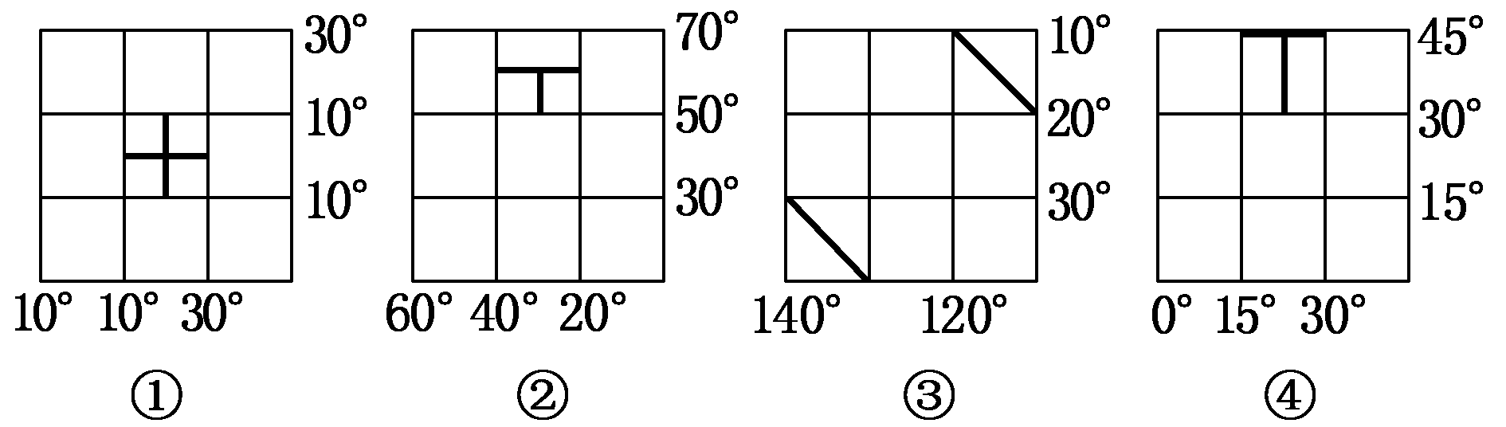

11．以上四幅经纬网图的图幅面积相同。其中实际面积最大的是(　　)

A．①区域 B．②区域 C．③区域 D．④区域

12．四幅经纬网图中，分别绘有两条粗短线，符合同一图中两条粗短线实际距离相等的是(　　)

A．①② B．③④ C．①③ D．②④

(2019·郑州模拟)读图，完成13～14题。

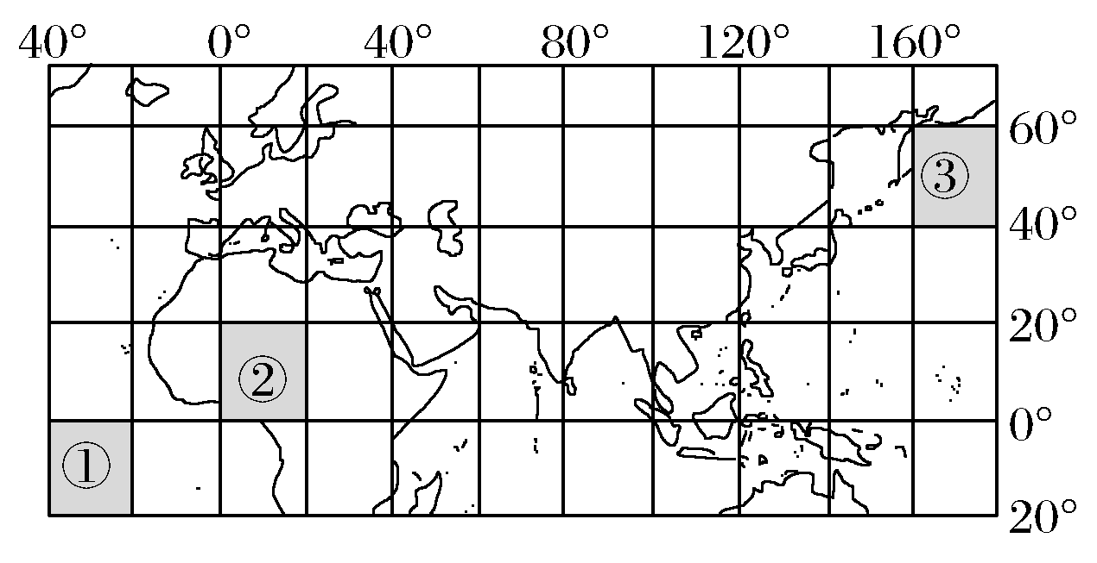

13．图中①②③区域面积相比(　　)

A．①>② B．②>③ C．①＝③ D．无法比较

14．下列相关说法正确的是(　　)

A．若海平面均一，③区域距地心比①稍长

B．③区域位于①区域的东北方向

C．③区域位于北半球、东半球

D．②区域到③区域最短航线是先向东北，后向东南

(2019·河北衡水中学模拟)“中国高铁第一单”——印尼雅万高铁项目于2016年1月22日开工，雅万高铁连接印尼首都雅加达和重要城市万隆，位于印尼人口最多的爪哇岛上。下图为雅万高铁沿线地区示意图，据此回答15～16题。

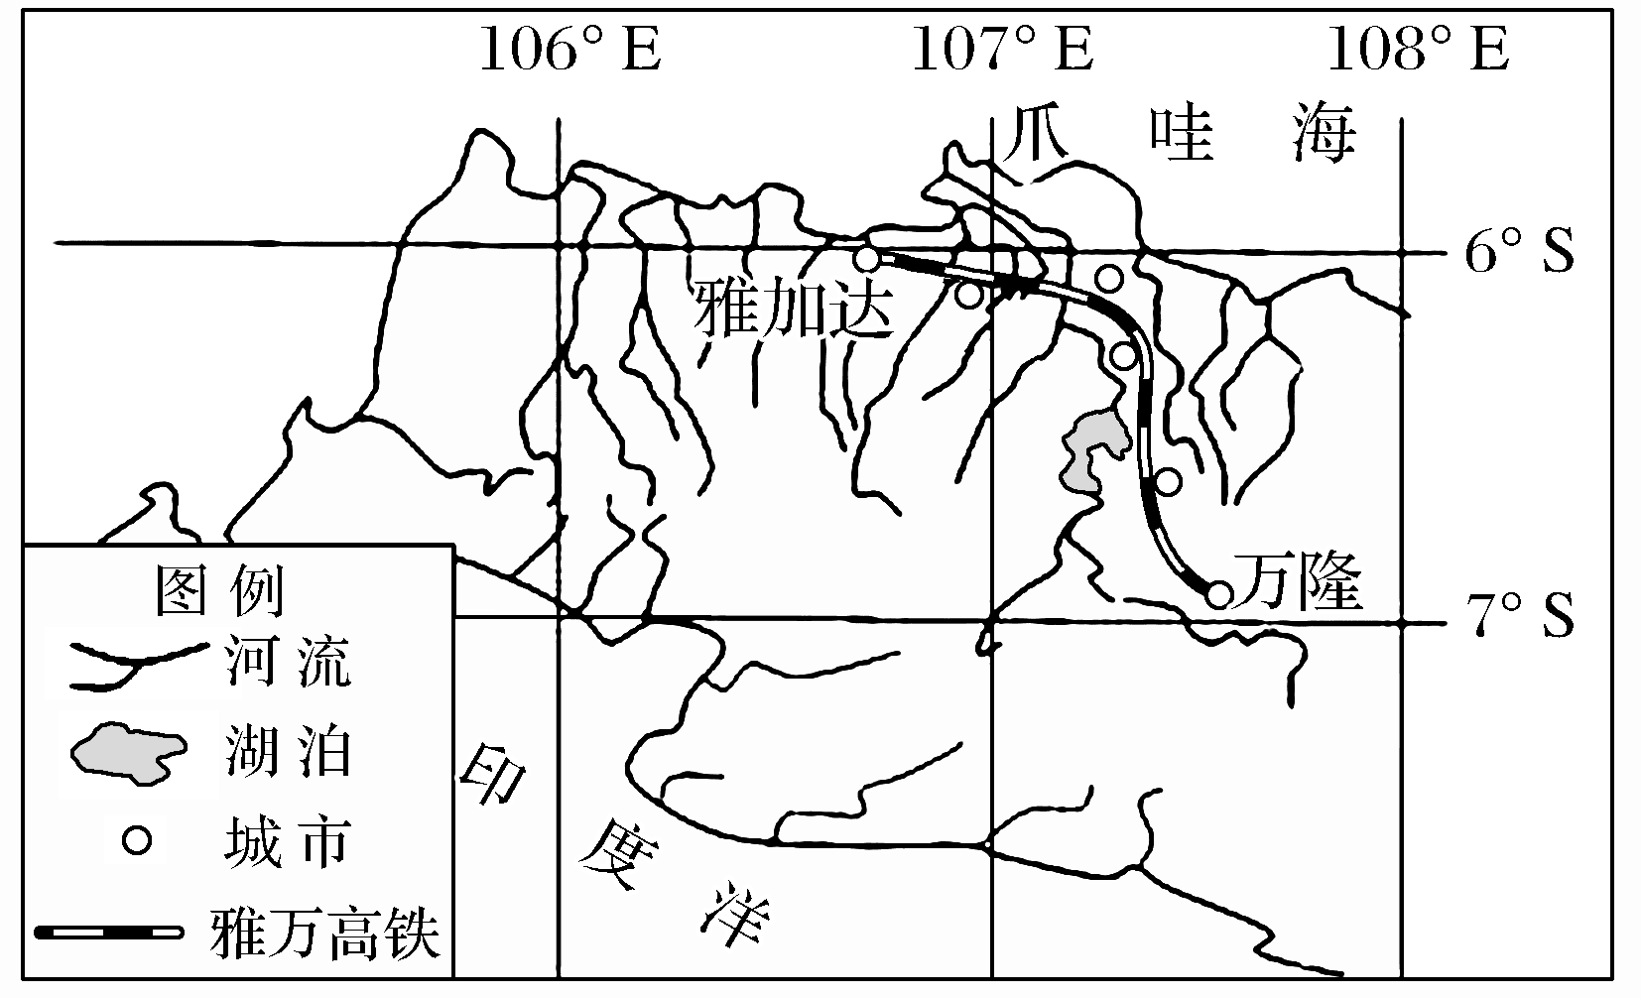

15.图示岛屿的山脉主体走向大致为(　　)

A.南北 B.东西 C.东北—西南 D.西北—东南

16.雅万高铁全长约为(　　)

A.100千米 B.150千米 C.250千米 D.300千米

(2019·长春模拟)一架飞机从甲地(60°N，100°W)起飞，沿最近航线匀速飞行8小时抵达乙地(60°N，80°E)。据此回答17～18题。

17.飞机飞行航线(　　)

A.一直不变 B.先向东北后向东南

C.先向西北后向西南 D.先向北后向南

18.这架飞机若以同样的速度，沿60°N纬线飞行，抵达乙地大约需要(　　)

A.8小时 B.12小时 C.16小时 D.20小时

(2019·武邑中学调研)如图为古代《西域水道记卷二》中的罗布泊位置示意图。读图，回答下题。

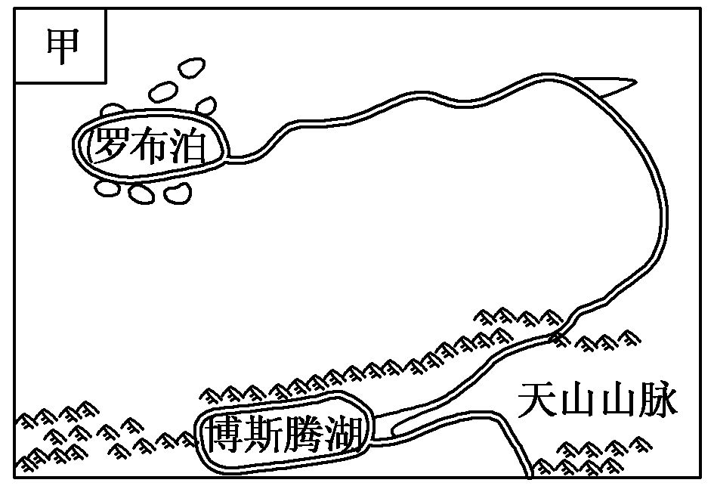

19．博斯腾湖位于罗布泊西北侧的天山山脉中。若在图中的甲框中添加一个指向标，正确的是(　　)

A. 19SWYRD1-41a　　　　B. 19SWYRD1-41b　　　　C. 　　　　D. 

(2019·广州市实验中学月考)土地下陷速度是指土层平均每年下陷的深度，下图是某城市土地下陷速度等值线图。据此回答20～21题。

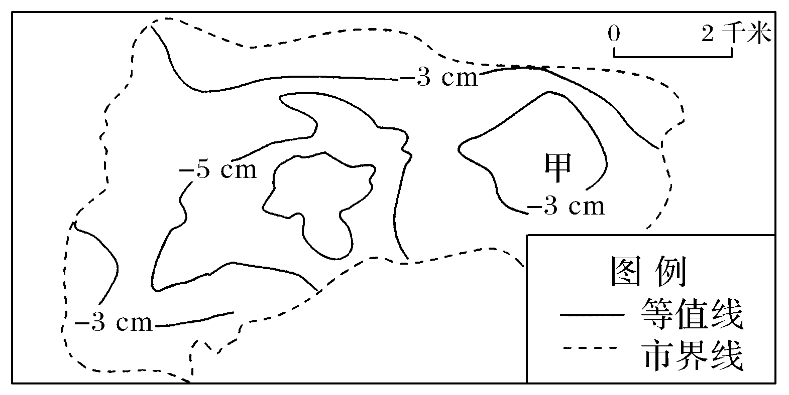

20.若将该图比例尺扩大到原图的4倍，同时保持实际范围不变，则(　　)

A.新图比例尺为1∶800 000 B.同一地点，土地下陷速度变大

C.新图面积变为原图面积的16倍 D.相邻两条等值线间差值比原图扩大

21.甲区域的面积接近(　　)

A.1平方千米 B.2平方千米 C.4平方千米 D.8平方千米